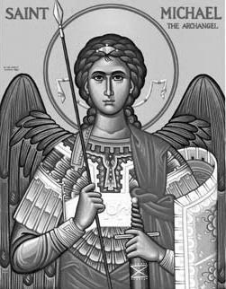

Rímskokatolícka Cirkev

Farnosť

Sv. Michala Archanjela

tel.: 032 – 779 41 76 e-mail: farnost.pobedim@abu.sk

Farské oznamy pre Pobedim
31. mája – 6. júna 2021

Po | Féria
Ut | Sv. Justín | 18.00 | + Viliam Miklovič a rodičia (216)
St | Sv. Marcelín a Peter | 18.00 | + Michal Hrádel a manželka Margita (121)
Št | Najsv. Kristovo Telo a Krv | 18.00 | + Bohumil Miklovič, rodičia a starí rodičia
Pi | Féria | 18.00 | + Anna Melicherová (30-dňová)
So | Sv. Bonifác | 18.00 | + Daniela Vavrová a rodičia
Ne | 10. nedeľa „cez rok“ | 7.30  10.30 | + z rodiny Vavrovej (12)  + Júlia Macháčková (10. výročie)

- Upratovanie – Č.d.: 253, 219, 258, 263. Ďakujem predchádzajúcej skupine za ich pomoc.
- Procesia – Ak to počasie dovolí, vo štvrtok bude sv. omša zakončená eucharistickou procesiou k štyrom oltárom. Prosím o pomoc s prípravou procesie.
- Prvý piatok – Spovedať budem v utorok hodinu pred sv. omšou aj po sv. omši a v stredu po sv. omši. Chorých navštívim v piatok od 8.30. Kto má vzhľadom na epidemiologickú situáciu obavy, nech mi, prosím, zavolá, aby som nechodil. Absolvoval som 2x očkovanie.
- Intencie – Začal som zapisovať úmysly sv. omší na druhý polrok 2021.
- Milodar – Bohuznámi darovali na opravu kostola milodar 50€, 500€, 100€. Veľká vďaka.

JCLic. Ľuboš Tvrdý, farár

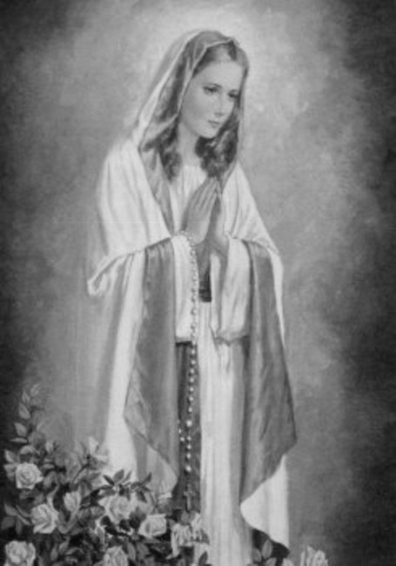

Rímskokatolícka Cirkev

Farnosť

Sv. Michala Archanjela

tel.: 032 – 779 41 76 e-mail: farnost.pobedim@abu.sk

Farské oznamy pre Bašovce
31. mája – 6. júna 2021

Po | Féria
Ut | Sv. Justín
St | Sv. Marcelín a Peter | 17.00 | + Ľudovít Maco, manželka Amália, syn Viliam a rodičia (157)
Št | Najsv. Kristovo Telo a Krv | 17.00 | + Jozef Feranec, manželka Jolana, rodičia z oboch strán a brat Jarko (45)
Pi | Féria | 17.00 | na úmysel Ordinára
So | Sv. Bonifác | 17.00 | za farníkov
Ne | 10. nedeľa „cez rok“ | 9.00 | za zdravie a Božiu pomoc pre Máriu

- Procesia - Ak to počasie dovolí, vo štvrtok bude sv. omša v Pobedime zakončená eucharistickou procesiou k štyrom oltárom.
- Prvý piatok – Spovedať budem v stredu, štvrtok, piatok a sobotu 30 minút pred sv. omšou.
- Intencie - Začal som zapisovať úmysly sv. omší na druhý polrok 2021.

JCLic. Ľuboš Tvrdý, farár

